幸福婦產科藥品基本資料表
商品名(英) |  | WEIDECONE TABLETS "R.T." |  | 中文名(中) | 羅得 胃得康錠 | 處方代號 | GELUSIL
成分/學名 |  | Dried Aluminum Hydroxide Gel ......................200mg  Magnesium Hydroxide ......................200mg  Simethicone ................. 20mg |  |  | 廠商 | 羅得化學製藥股份有限公司
健保碼 |  | A031491100 |  |  | 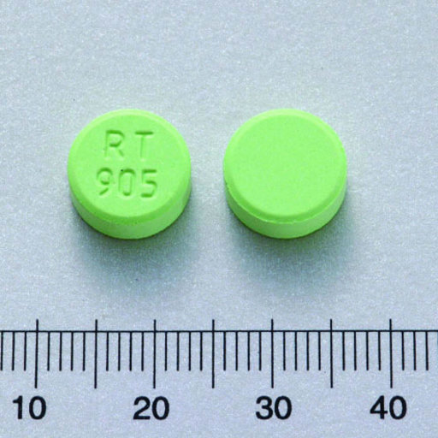
包裝/外觀
適應症 |  |  | 緩解胃部不適或灼熱感、或經診斷為胃及十二指腸潰瘍、胃炎、食道炎所伴隨之胃酸過多。解除脹氣、緩解氣脹相關症狀
劑量及用法 |  |  | 一天3次，或需要時服用。應嚼碎後吞服。成人每次2錠，12歲以上適用成人劑量；6歲以上未滿12歲，每次1錠；3歲以上未滿6歲，每次1/2錠；3歲以下之嬰幼兒，請洽醫師診治，不宜自行使用
* |  |  | *有下列情形者，使用前請洽醫師診治：  (一) 3 歲以下。  (二) 消化道潰瘍的人。  (三) 有腎臟疾病的人。  (四) 腎衰竭病患(長期服用含鋁胃藥可能導致或加重透析治療引起之透析性骨軟化、透析性腦病變及低磷血症，應謹慎小心使用。  *避免陽光直射，宜保存於陰涼之處。  *一天內不可服用超過一日最大劑量，也不可連續服用一日  最大劑量兩週以上。  * 本藥應於口中咀嚼或溶化後吞服。  *制酸劑之錠劑應嚼碎後吞服。
可能副作用 |  |  | 便祕、噁心、嘔吐、腹瀉
孕婦用藥分級

